Zitatesammlung
Marx und Engels zur Utopie

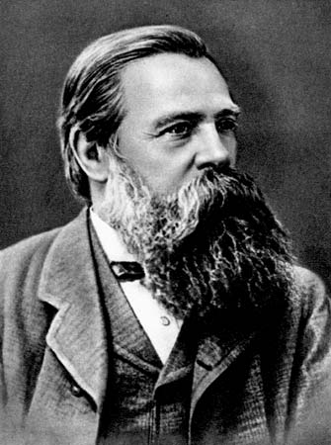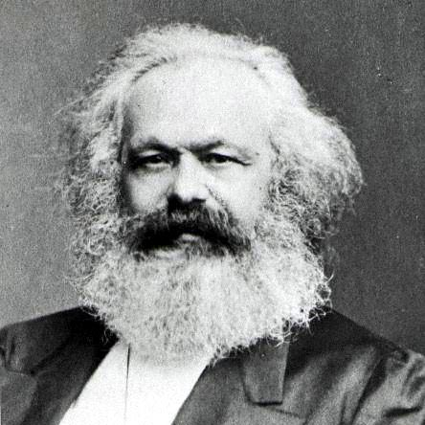

Marx: „Die revolutionäre Literatur, welche diese ersten Bewegungen des Proletariats begleitete, ist dem Inhalt nach notwendig reaktionär. Sie lehrt einen allgemeinen Aszetismus und eine rohe Gleichmacherei.“ (Manifest der Kommunistischen Partei; Reclam 8323, S. 52)

Marx: „... die Systeme St. Simons, Fourriers, Owens usw. tauchen auf in der ersten, unterentwickelten Periode des Kampfs zwischen Proletariat und Bourgeoisie... Die Erfinder dieser Systeme sehen zwar den Gegensatz der Klassen wie die Wirksamkeit der auflösenden Elemente in der herrschenden Gesellschaft selbst. Aber sie erblicken auf der Seite des Proletariats keine geschichtliche Selbsttätigkeit, keine ihm eigentümliche politische Bewegung. (...) Sie sind sich zwar bewusst, in ihren Plänen hauptsächlich das Interesse der arbeitenden Klasse als der leidendsten Klasse zu vertreten. Nur unter diesem Gesichtspunkt der leidendsten Klasse existiert das Proletariat für sie. (...) Sie verwerfen daher alle politische, namentlich alle revolutionäre Aktion, sie wollen ihr Ziel auf friedlichem Wege erreichen und versuchen, durch kleine, natürlich fehlschlagende Experimente, durch die Macht des Beispiels dem neuen gesellschaftlichen Evangelium Bahn zu brechen. Diese phantastische Schilderung der zukünftigen Gesellschaft entspringt in einer Zeit, wo das Proletariat noch höchst unterentwickelt ist, also selbst noch phantastisch seine eigene Stellung auffasst... .“ (ebd., S. 52/53)

Marx: „Die sozialistischen und kommunistischen Schriften bestehen aber auch aus kritischen Elementen. Sie greifen alle Grundlagen der bestehenden Gesellschaft an. Sie haben daher höchst wertvolles Material zur Aufklärung der Arbeiter geliefert.“ (ebd., S. 53)

Marx: „Die Bedeutung des kritischen utopistischen Sozialismus und Kommunismus steht im umgekehrten Verhältnis zur geschichtlichen Entwicklung. In demselben Maße, worin der Klassenkampf sich entwickelt und gestaltet, verliert diese phantastische Erhebung über denselben, diese phantastische Bekämpfung desselben allen praktischen Wert, alle theoretische Berechtigung. Waren daher die Urheber dieser Systeme auch in vieler Beziehung revolutionär, so bilden ihre Schüler jedes Mal reaktionäre Sekten. (...) Sie träumen noch immer die versuchsweise Verwirklichung ihrer gesellschaftlichen Utopien, Stiftung einzelner Phalanstere, Gründung von home-Kolonien, Errichtung eines kleinen Ikariens – Duodezausgaben des neuen Jerusalems – und zum Aufbau aller dieser spanischen Schlösser müssen sie an die Philanthropie der bürgerlichen Herzen und Geldsäcke appellieren.“ (ebd., S. 54)

Engels: „Wenn wir bei Saint-Simon eine geniale Weite des Blicks entdecken, vermöge deren fast alle nicht streng ökonomischen Gedanken der späteren Sozialisten bei ihm im Keim enthalten sind, so finden wir bei Fourier eine echt französisch-geistreiche, aber darum nicht minder tiefe eindringliche Kritik der bestehenden Gesellschaftszustände.“ (Anti-Dühring; Dietz Verlag Berlin 1971, S. 242)

Engels: „Die Utopisten, sehen wir, waren Utopisten, weil sie nichts andres sein konnten zu einer Zeit, wo die kapitalistische Produktion noch so wenig entwickelt war. Sie waren genötigt, sich die Elemente einer neuen Gesellschaft aus dem Kopf zu konstruieren, weil diese Elemente in der alten Gesellschaft selbst noch nicht allgemein sichtbar hervortraten; sie waren beschränkt für die Grundzüge ihres Neubaus auf den Appell an die Vernunft, weil sie eben noch nicht an die gleichzeitige Geschichte appellieren konnten.“ (Anti-Dühring; Dietz Verlag Berlin 1971, S. 247)

Engels: „Mit der Besitzergreifung der Produktionsmittel durch die Gesellschaft ist die Warenproduktion beseitigt und damit die Herrschaft des Produkts über die Produzenten. Die Anarchie innerhalb der gesellschaftlichen Produktion wird ersetzt durch planmäßig bewusste Organisation. Der Kampf ums Einzeldasein hört auf. Damit erst scheidet der Mensch, in gewissem Sinn, endgültig aus dem Tierreich, tritt aus tierischen Daseinsbedingungen in wirklich menschliche. (...) Es ist der Sprung der Menschheit aus dem Reich der Notwendigkeit in das Reich der Freiheit. Diese weltbefreiende Tat durchzuführen, ist der geschichtliche Beruf des modernen Proletariats. Ihre geschichtlichen Bedingungen... zu ergründen, und so der zur Aktion berufenen, heute unterdrückten Klasse die Bedingungen und die Natur ihrer eignen Aktion zu Bewusstsein zu bringen, ist die Aufgabe des theoretischen Ausdrucks der proletarischen Bewegung, des wissenschaftlichen Sozialismus.“ (Anti-Dühring; Dietz Verlag Berlin 1971, S. 264/265)

Marx: „In einer höheren Phase der kommunistischen Gesellschaft, nachdem die knechtende Unterordnung der Individuen unter die Teilung der Arbeit, damit auch der Gegensatz geistiger und körperlicher Arbeit verschwunden ist; nachdem die Arbeit nicht nur Mittel zum Leben, sondern selbst das erste Lebensbedürfnis geworden; nachdem mit der allseitigen Entwicklung der Individuen auch ihre Produktivkräfte gewachsen und alle Springquellen des genossenschaftlichen Reichtums voller fließen – erst dann kann der enge bürgerliche Rechtshorizont ganz überschritten werden und die Gesellschaft auf ihre Fahnen schreiben: Jeder nach seinen Fähigkeiten, jedem nach seinen Bedürfnissen!“ (Kritik des Gothaer Programms; Dietz Verlag Berlin 1965, S. 24f)

